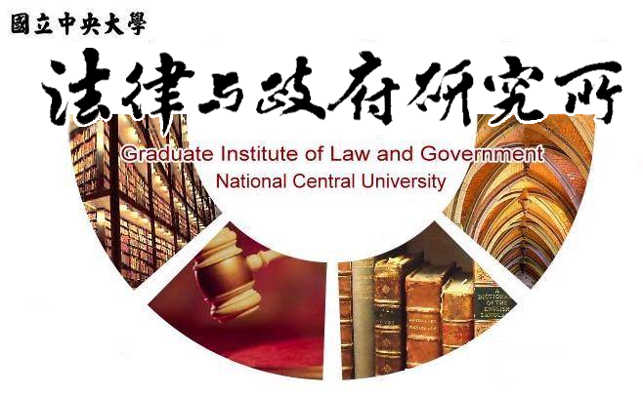

主旨
為辦理本所李懿炘同學學位考試事宜

說明
1.研 究 生：李懿炘。
2.指導教授：許雲翔副教授。
3.論文題目：喘息服務的社會創新實踐—以照顧咖啡館為例。
4.口試委員：成之約教授、鍾國允教授、許雲翔副教授。
5.時 間：109年11月4日(星期三)上午10:00。
6.地 點：中央大學客家大樓 2樓211室。

法律與政府研究所
109年10月22日

